**IN 130 Tagen von Tirol bis Texas:  
Das sind die sommerkonzerte 2025**

VON 23. Mai bis 2. Oktober ist die luft in der Region Seefeld von erlesenen klängen erfüllt  
  
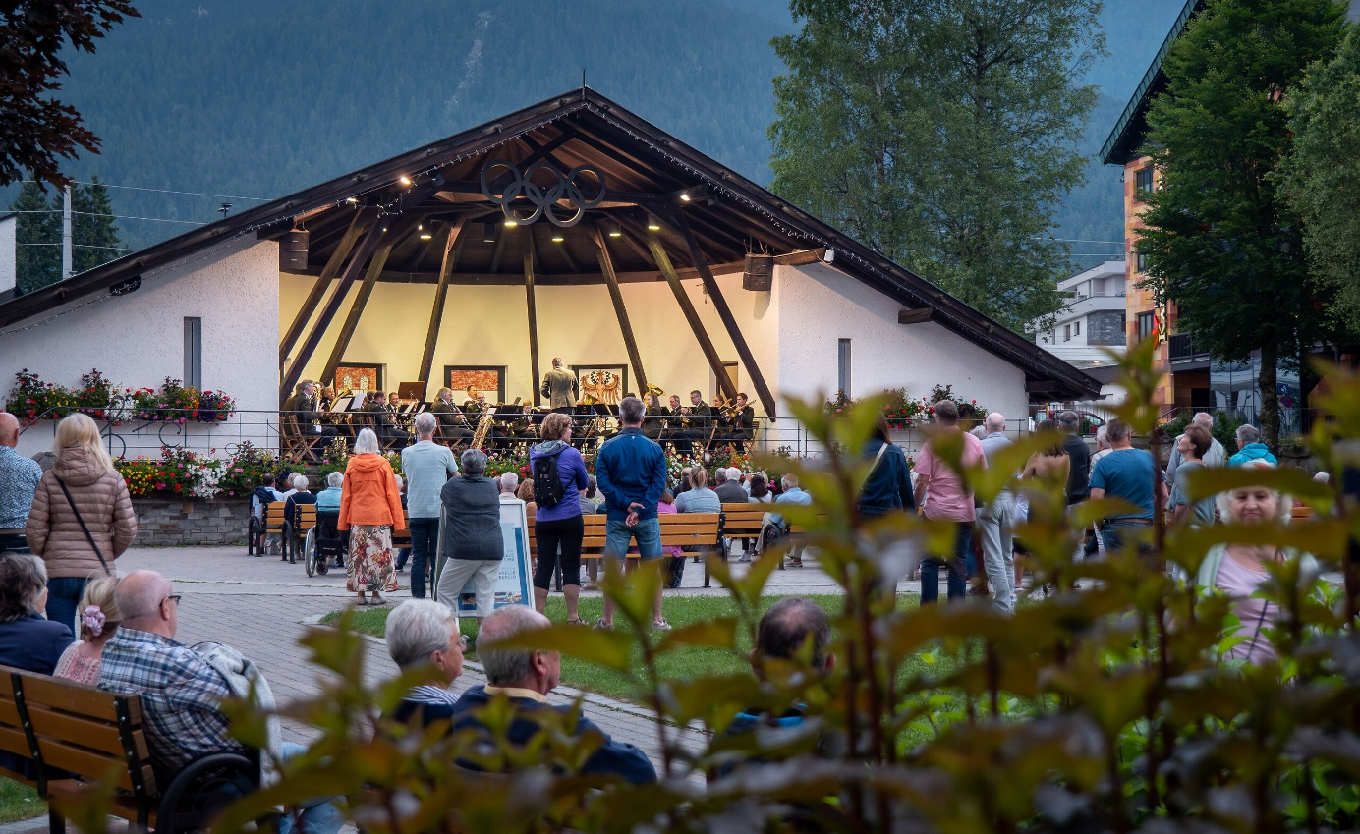  
© Region Seefeld

**Wir hoffen ihr habt Hunger! Ab 23. Mai ist es nämlich wieder soweit und das Musik-Buffet in der Region Seefeld ist eröffnet. Mit knapp 50 Konzerten in 130 Tagen ist der Tisch reichlich gedeckt. Kommet und labet euch an den vielfältigen Konzerten und Auftritten. Das Bouquet an heimischen Blaskapellen und internationalen Musikgruppen verspricht geschmackvolle Abende unter freiem Himmel.**

Die vier Plateaugemeinden Seefeld, Leutasch, Scharnitz und Reith haben auch heuer wieder ein buntes Programm von traditionell bis Filmmusik zusammengestellt. Ganz besonders beliebt sind die Konzerte der lokalen Blasmusikkapellen, die ein abwechslungsreiches Musikspektrum für jeden Geschmack vorbereitet haben. (Inter-)nationale Musikgruppen und Blasmusikkapellen aus ganz Tirol komplettieren ein Programm, das einen echt stimmigen Sommer garantiert.

SommerkOnzerte in Seefeld

Von der klassischen Eröffnung durch die Bürgermusikkapelle [Seefeld](https://www.seefeld.com/de/sommerkonzerte-in-seefeld.html) bis hin zum Sound of Texas: Seefeld ist Dreh- und Angelpunkt eines bunten und unterhaltsamen Konzertprogrammes im schönen Kurpark in der Fußgängerzone.

**Mai**: 26.; **Juni**: 2., 5., 12., 16., 23., 26., 30.; **Juli**: 3., 7., 8., 14., 21., 24., 31.; **August**: 4., 18., 21., 25., 28.; **September**: 1., 4., 8., 18., 25.; **Oktober**: 2.

Sommerkonzerte in Leutasch

Dämmershoppen, Gastkonzerte von Flaurling bis Liechtenstein und vieles mehr: In verschiedenen [Leutascher](https://www.seefeld.com/de/sommerkonzerte-in-leutasch.html) Locations können sich Musikbegeisterte auf ein spannendes Programm freuen.

**Juni**: 14., 18., 26.; **Juli**: 3., 10., 18., 24., 31.; **August**:7., 21., 29.; **September**: 4., 11., 18., 20.

Sommerkonzerte in SCHARNITZ

Tief verwurzelt mit der Tradition geht es in [Scharnitz](https://www.seefeld.com/de/sommerkonzerte-in-scharnitz.html) zu. Seit 1804 besteht die hiesige Musikkapelle, die mit ihren Mitgliedern von 7 bis 84 Jahren Woche für Woche auf dieses Ereignis hinarbeitet. Musikalisch ist von traditionellen Märschen bis hin zu modernen Stücken alles dabei.

**Mai**: 23.; **Juli**: 2.; **August**: 6.; **September**: 3.

Sommerkonzerte in Reith

[Reith](https://www.seefeld.com/de/sommerkonzerte-in-reith.html) wird im Sommer 2025 wieder Schauplatz einer Handvoll schöner Open-Air-Konzerte. Die Eröffnung des Reither Musiksommers mit dem "Frühjahrskonzert" im Mai findet traditionell im Gemeindesaal statt, die Open-Air-Erlebnisse finden am idyllischen „Musigplatzl“ statt. Das Highlight des Jahres stellt das Bezirksmusikfest und Reithertreffen im August dar.

**Mai**: 24.; **Juli**: 1.; **August:** 16., 17.; **September**: 2.

|  |
| --- |
|  |

Honorarfreies Bildmaterial können Sie [**hier**](https://pixx.seefeld.com/share/1747128724LfBmwLXGS17rBs) downloaden. Bildnachweis laut Copyright-Vermerk.

Kontakt und Rückfragen:

Region Seefeld – Tirols Hochplateau

c/o Michael Simperl

Kirchplatzl 128a, A-6105 Leutasch

M: +43 (0)664 / 889 458 47

michael.simperl@seefeld.com

www.seefeld.com